Редактирование данных о событиях и фазах на форме
“Параметры землетрясения”.

1. Мы находимся на закладке “Параметры землетрясения”. Допустим, что ещё не добавлялось ни одного события, тогда экран должен выглядеть, как на рис. 1.

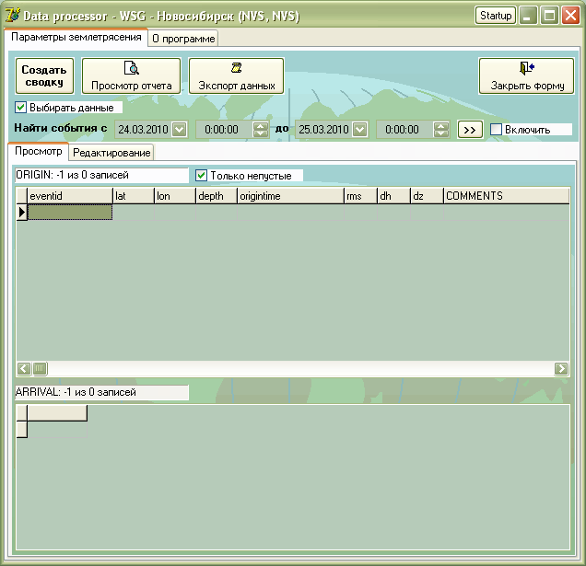
Рис. 1.

2. Переходим на закладку “Редактирование”. Экран примет вид, как на рис. 2.

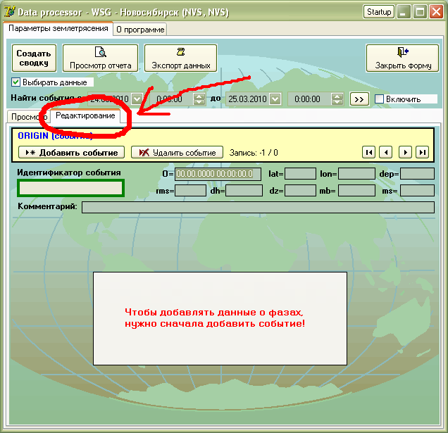
Рис. 2.
3. Теперь нужно добавить событие (землетрясение). Нажимаем кнопку “Добавить событие”, см. рис. 3.
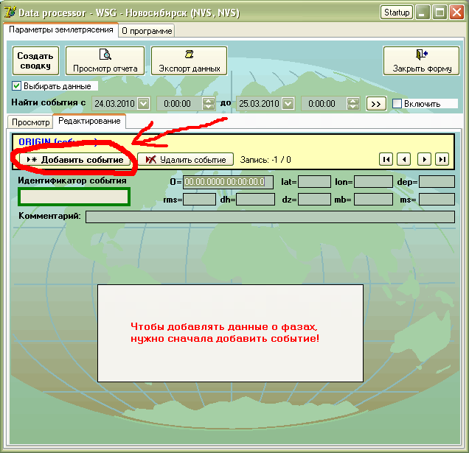
Рис. 3.

4. Появится окошко примерно такого вида, как на рис. 4. Нажимаем OK.

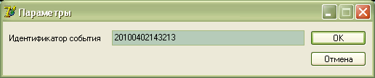
Рис. 4.

5. Событие добавлено в базу, теперь можно добавлять к нему фазы. Экран примет вид, как на рис. 5. Можно редактировать поля самого события (обведены на рисунке красной линией): время в очеге (O), координаты (lat, lon), глубину (dep) и прочие параметры.

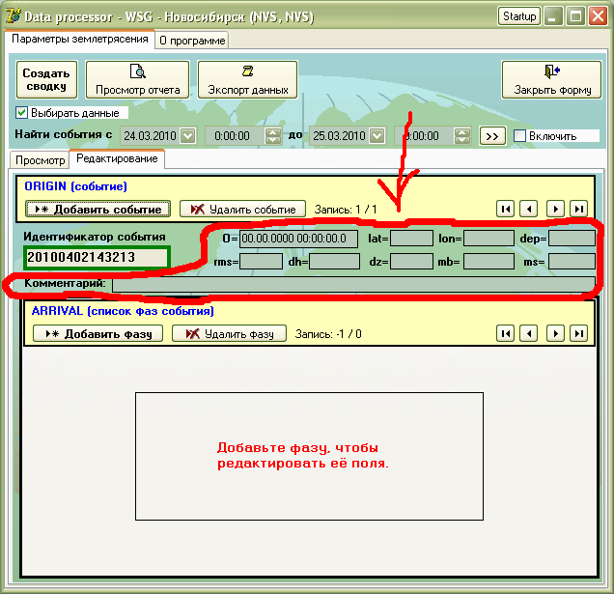
Рис. 5.

6. Чтобы добавить к событию фазу, нажимаем кнопку “Добавить фазу”. Экран примет вид, как на рисунке 6. Код станции подставится автоматически.

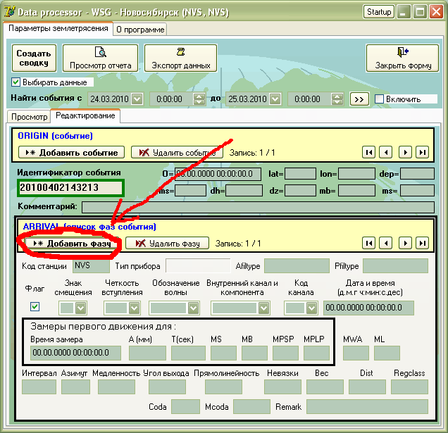
Рис. 6.

7. Теперь можно редактировать поля фазы (обведены кранной линией на рис. 7). Все их заполнять необязательно, нужно только те, для которых есть данные.

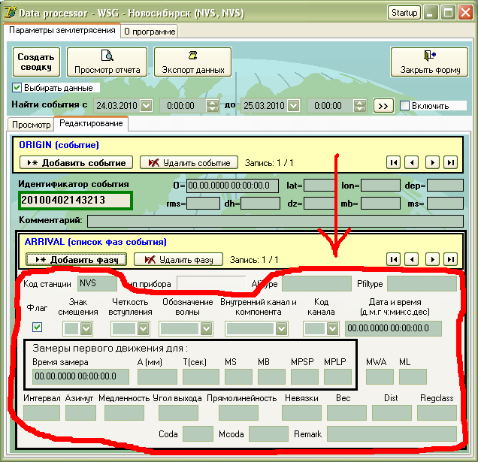
Рис. 7.

8. Некоторые поля можно выбирать из заранее известного списка значений. Эти поля показаны на рис. 8. Чтобы выбрать одно из значений, нужно нажать кнопку со стрелкой справа от поля (на рис. обведены красными кружками), появится выпадающий список, из которого можно выбрать значение.
Буква “W” в выпадающем списке для поля “Чёткость вступления” соответствует чёткости q.
Хотя у поля “Обозначение волны” тоже есть такая кнопка, значение нужно вводить вручную в самом поле (например, P, PKP, S, pP, PP, LQ, LR, PKKPab и т.д).

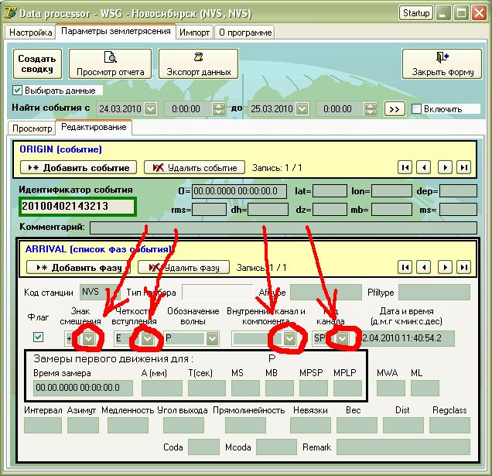
Рис. 8.
9. Если теперь перейти обратно на закладку “Просмотр”, то мы увидим заведённое нами событие и его фазу (рис. 9)

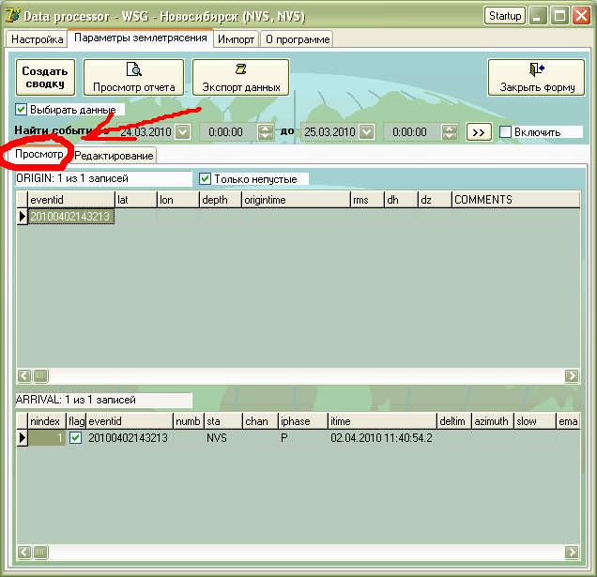
Рис. 9.

10. Далее можно добавлять ещё события и фазы к ним. Перемещаться между разными событиями можно двумя способами: а) выбирать нужную строку в таблице событий, показанной на рис. 10-а; б) нажимая кнопки , показанные на рис. 10-б.

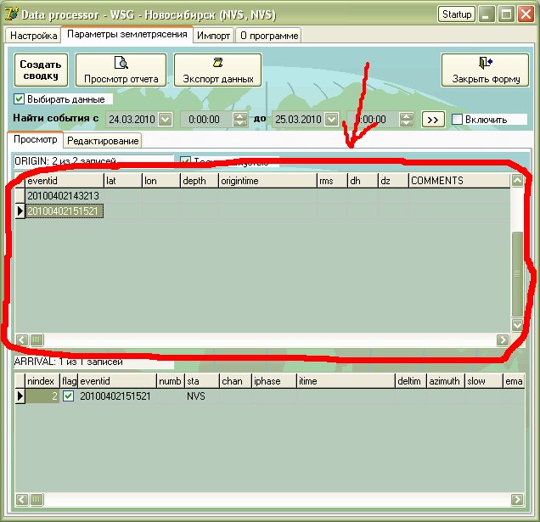
Рис. 10-а.

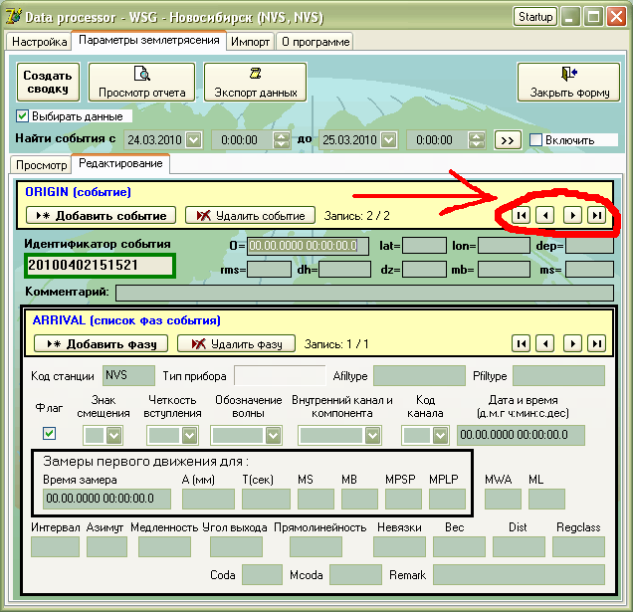
Рис. 10-б.

Кнопка переводит нас к первому событию в таблице с рис. 10-а.
Кнопка переводит нас к предыдущему событию в таблице с рис. 10-а.
Кнопка переводит нас к следующему событию в таблице с рис. 10-а.
Кнопка переводит нас к последнему событию в таблице с рис. 10-а.

11. Когда мы одним из способов, описанным в п. 10, выбираем событие, то список его фаз загружается автоматически, и его можно увидеть в таблице, показанной на рис. 11-а, и на закладке “Редактирование”, показанной на рис. 11-б (там же, где мы заводили фазу).

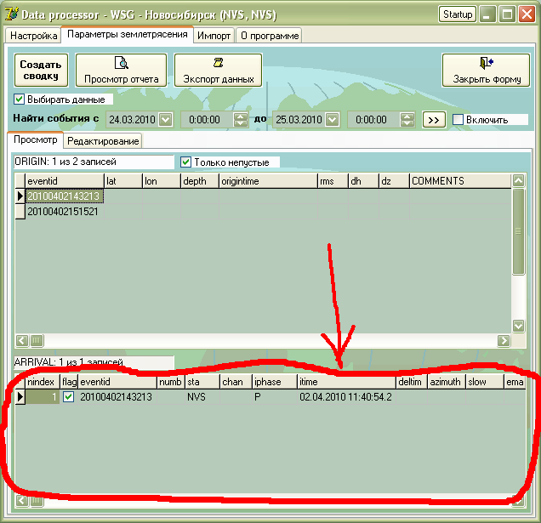
Рис. 11-а.

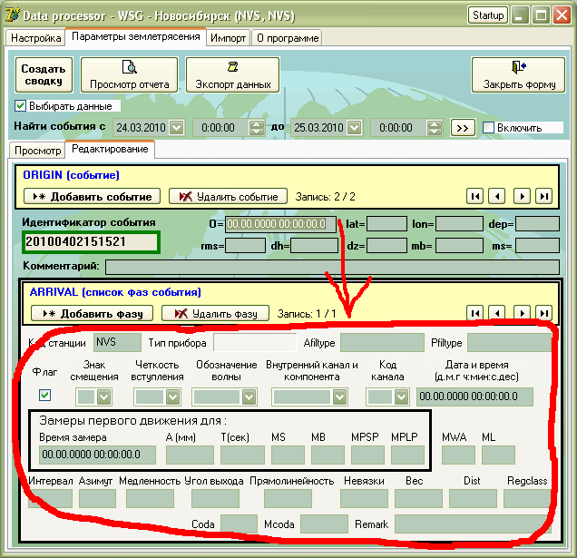
Рис. 11-б.

12. Между фазами можно перемещаться тоже двумя способами: а) выбирая в таблице на рис. 11-а; б) нажимая кнопки, показанные на рис. 12.

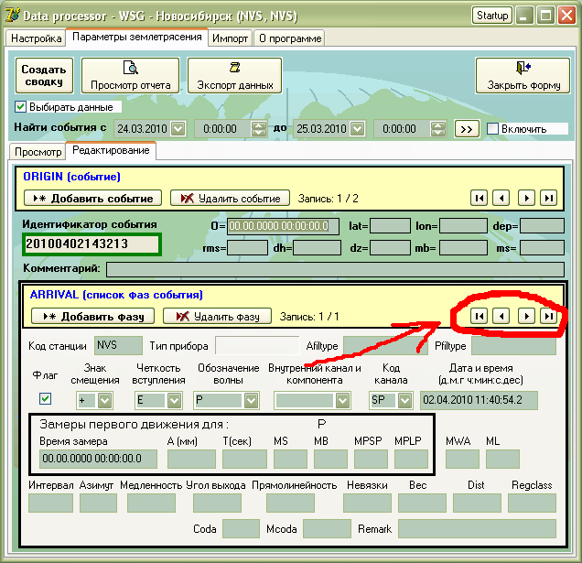
Рис. 12.

Кнопка переводит нас к первой фазе события в таблице с рис. 11-а.
Кнопка переводит нас к предыдущей фазе события в таблице с рис. 11-а.
Кнопка переводит нас к следующей фазе события в таблице с рис. 11-а.
Кнопка переводит нас к последней фазе события в таблице с рис. 11-а.

Некоторые рекомендации и замечания.

1. Если добавили событие, то к нему обязательно нужно добавлять фазы, а не бросать событие “пустым” (без фаз). При последующих запусках DP такие “пустые” события будут недоступны для редактирования, что ведёт к замусориванию базы. Это некритично, но нежелательно.
До “пустых” событий потом можно добраться, но это сильно замедляет работу с базой.

2. Если на закладке “Редактирование” нажать кнопку “Удалить событие”, это удалит навсегда и событие, и все его фазы.

3. Кнопка “Удалить фазу” на закладке “Редактирование” удаляет только выбранную фазу, тоже навсегда.

4. На закладке “Редактирование” номер выбранного события показывается в строчке “Запись: <номер> / <полное число>”, где <номер> - номер выбранного события (это также и номер выбранной строки в таблице на рис. 10-а). См. рис. 13.

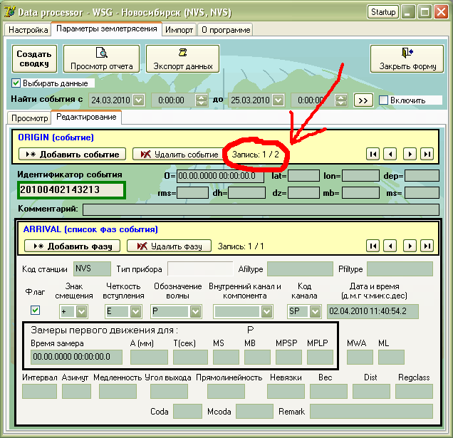
Рис. 13.

5. На закладке “Редактирование” номер выбранной фазы показывается в строчке “Запись: <номер> / <полное число>”, где <номер> - номер выбранной фазы (это также и номер выбранной строки в таблице на рис. 11-а). См. рис. 14.

